Toruń, dnia 20.10.2022
Jakub Hartwich
Radny Miasta Torunia

Szanowny Pan
Michał Zaleski
Prezydent Miasta Torunia

WNIOSEK

Szanowny Panie Prezydencie,
zwracam się z prośbą o właściwe oznaczenie przejścia dla pieszych przy ul. Wola Zamkowa i ul. Św. Jakuba. Pomimo, iż ulice te znajdują się w strefie zamieszkania, odnowienie poziomego oznakowania przyczyni się do poprawy bezpieczeństwa i pozwoli uniknąć ewentualnych niebezpiecznych sytuacji w tym miejscu.
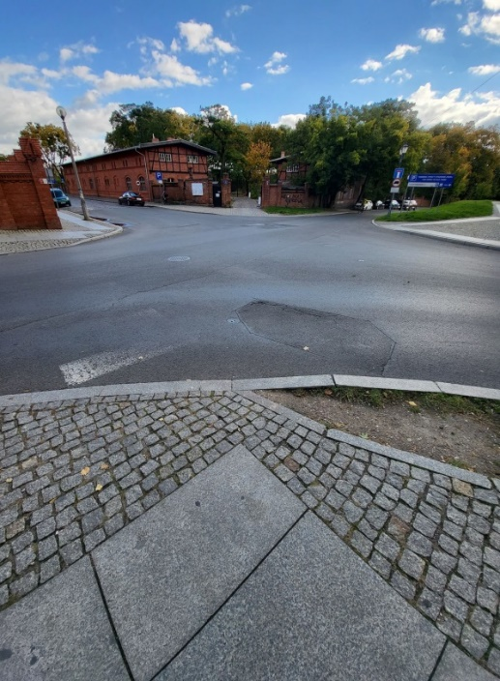
W związku z powyższym proszę o interwencję w tej sprawie.

Z poważaniem
Jakub Hartwich

